

**MINISTERUL EDUCAȚIEI, CULTURII ȘI CERCETĂRII**

**AL REPUBLICII MOLDOVA**

**Universitatea Tehnică a Moldovei**

**Facultatea Calculatoare, Informatică şi Microelectronică**

**Departamentul Informatică şi Ingineria Sistemelor**

**gr. IA-231, Chistol Maxim**

**Raport**

**pentru lucrarea de laborator Nr.2**

***la cursul de “Programarea Interactivă”***

Verificat:

**Alexei Victoria,** asistent.universitar.

Departamentul Informatică şi IS,

Facultatea FCIM, UTM

**Chișinău 2024**

Tema: Tipurile de date șiruri, liste. Operații asupra șirurilor și listelor.

**Obiective:**

• Familiarizare cu limbajul python

• Implementare/executare programe folosind Python IDLE

• Studiul tipurilor de date șiruri și liste.

• Metodele aplicabile șirurilor și listelor.

# Sarcina Individual.

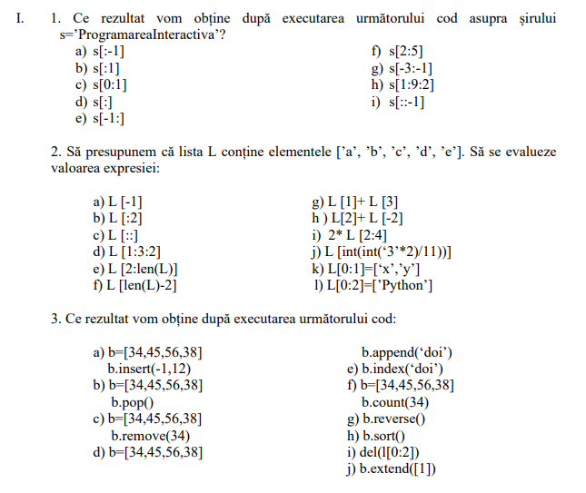

**II.**

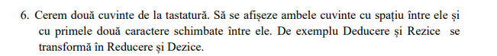

**III.**



**IV.**

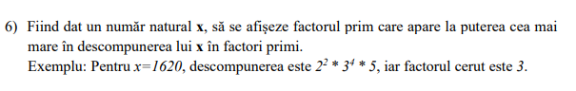

**I.1**

|  |  |
| --- | --- |
| Codul | Output |
| def ex1():  s = 'ProgramareaInterativa'  print('a)', s[:-1])  print('b)', s[:1])  print('c)', s[0:-1])  print('d)', s[:])  print('e)', s[-1:])  print('f)', s[2:5])  print('g)', s[-3:-1])  print('h)', s[1:9:2])  print('i)', s[::-1])  meniu() | a) ProgramareaInterativ  b) P  c) ProgramareaInterativ  d) ProgramareaInterativa  e) a  f) ogr  g) iv  h) rgaa  i) avitaretnIaeramargorP |

**I.2**

|  |  |
| --- | --- |
| Codul | Output |
| def ex2():  L = ['a', 'b', 'c', 'd', 'e']  print('a)', L[-1])  print('b)', L[:2])  print('c)', L[::])  print('d)', L[1:3:2])  print('e)', L[2:len(L)])  print('f)', L[len(L)-2])  print('g)', L[1] + L[3])  print('h)', L[2] + L[-4])  print('i)', 2 * L[2:4])  print('j)', L[int(int('3' * 2) / 11)])  L[0:1] = ['x','y']  print('k)',L )  L[0:2] = ['Python']  print('l)',L )  meniu() | a) e  b) ['a', 'b']  c) ['a', 'b', 'c', 'd', 'e']  d) ['b']  e) ['c', 'd', 'e']  f) d  g) bd  h) cb  i) ['c', 'd', 'c', 'd']  j) d  k) ['x', 'y', 'b', 'c', 'd', 'e']  l) ['Python', 'b', 'c', 'd', 'e'] |

**I.3**

|  |  |
| --- | --- |
| **Codul** | **Output** |
| def ex3():  b = [34, 45, 56, 38]  b.insert(-1, 12)  print('a)',b)  b = [34, 45, 56, 38]  b.pop()  print('b)', b)  b = [34, 45, 56, 38]  b.remove(34)  print('c)', b)  b = [34, 45, 56, 38]  b.append('doi')  print('d)', b)  b.index('doi')  print('e)', b)  b = [34, 45, 56, 38]  b.count(34)  print('f)', b)  b.reverse()  print('g)', b)  b.sort()  print('h)', b)  del (b[0:2])  print('i)', b)  b.extend([1])  print('j)', b)  meniu() | a) [34, 45, 56, 12, 38]  b) [34, 45, 56]  c) [45, 56, 38]  d) [34, 45, 56, 38, 'doi']  e) [34, 45, 56, 38, 'doi']  f) [34, 45, 56, 38]  g) [38, 56, 45, 34]  h) [34, 38, 45, 56]  i) [45, 56]  j) [45, 56, 1] |

**II.**

|  |  |
| --- | --- |
| **Codul** | **Output** |
| def ex4() :   print('II. Tema Șiruri varianta 6:\n')   a=input('Întroduceți primul cuvând: ')  b=input('Întrpduceți al 2 cuvând: ')   a_mod=b[:2]+a[2:]  print(a_mod)  b_mod=a[:2]+b[2:]  print(b_mod) | Întroduceți primul cuvând: MAxim  Întrpduceți al 2 cuvând: ANdreea  ANxim  MAdreea |

**III.**

|  |  |
| --- | --- |
| **Codul** | **Output** |
| def ex5() :   n=int(input('Introduceți dimensiunea: '))   Lista=[]   for i in range(n):  L = float(input(f'numarul {i+1}: '))  Lista = Lista +[L]   NumMAx = max(Lista)  NumMin = min(Lista)   print('Numarul maxim dintre elemente este: ', NumMAx)  print('Numarul minim dintre elemente este: ', NumMin)  meniu() | Introduceți dimensiunea: 3  numarul 1: 54.7  numarul 2: 32.8  numarul 3: 12.1  Numarul maxim dintre elemente este: 54.7  Numarul minim dintre elemente este: 12.1 |

**IV.**

|  |  |
| --- | --- |
| **Codul** | **Output** |
| def ex6():  x = int(input('Introduceți cifra: '))  factor = int(input('Introduceți factorul: '))   if factor < 2:  print("Factorul trebuie să fie un număr prim (≥ 2).")  return   putere_maxima = 0   while x % factor == 0:  x //= factor  putere_maxima += 1   if putere_maxima > 0:  print(f"Factorul {factor} apare de {putere_maxima} ori în descompunerea lui.")  else:  print(f"Factorul {factor} nu este un factor al lui {x}.")   meniu() | Introduceți un număr pentru descompunerea în factori primi: 1620  Descompunerea în factori primi:  Factorul 2^2  Factorul 3^4  Factorul 5^1 |

**Codul**

def meniu():  
 while True:  
 print("\nMeniu\n1. Ex1\n2. Ex2 \n3. Ex3\n4. Ex4\n5. Ex5\n6. Ex6\n7. Exit")  
 sel = input("Selectează exercțiu: ")  
 if sel == '1':  
 ex1()  
 elif sel == '2':  
 ex2()  
 elif sel == '3':  
 ex3()  
 elif sel == '4':  
 ex4()  
 elif sel == '5':  
 ex5()  
 elif sel == '6':  
 ex6()  
 elif sel == '7':  
 break  
 else:  
 print("Nu există așa exercițiu.Alege din nou.")  
  
def ex1():  
 s = 'ProgramareaInterativa'  
 print('a)', s[:-1])  
 print('b)', s[:1])  
 print('c)', s[0:-1])  
 print('d)', s[:])  
 print('e)', s[-1:])  
 print('f)', s[2:5])  
 print('g)', s[-3:-1])  
 print('h)', s[1:9:2])  
 print('i)', s[::-1])  
 meniu()  
  
def ex2():  
 L = ['a', 'b', 'c', 'd', 'e']  
 print('a)', L[-1])  
 print('b)', L[:2])  
 print('c)', L[::])  
 print('d)', L[1:3:2])  
 print('e)', L[2:len(L)])  
 print('f)', L[len(L)-2])  
 print('g)', L[1] + L[3])  
 print('h)', L[2] + L[-4])  
 print('i)', 2 * L[2:4])  
 print('j)', L[int(int('3' * 2) / 11)])  
 L[0:1] = ['x','y']  
 print('k)',L )  
 L[0:2] = ['Python']  
 print('l)',L )  
 meniu()  
  
def ex3():  
 b = [34, 45, 56, 38]  
 b.insert(-1, 12)  
 print('a)',b)  
 b = [34, 45, 56, 38]  
 b.pop()  
 print('b)', b)  
 b = [34, 45, 56, 38]  
 b.remove(34)  
 print('c)', b)  
 b = [34, 45, 56, 38]  
 b.append('doi')  
 print('d)', b)  
 b.index('doi')  
 print('e)', b)  
 b = [34, 45, 56, 38]  
 b.count(34)  
 print('f)', b)  
 b.reverse()  
 print('g)', b)  
 b.sort()  
 print('h)', b)  
 del (b[0:2])  
 print('i)', b)  
 b.extend([1])  
 print('j)', b)  
 meniu()  
  
def ex4() :  
  
 print('II. Tema Șiruri varianta 6:\n')  
  
 a=input('Întroduceți primul cuvând: ')  
 b=input('Întrpduceți al 2 cuvând: ')  
  
 a_mod=b[:2]+a[2:]  
 print(a_mod)  
 b_mod=a[:2]+b[2:]  
 print(b_mod)  
 meniu()  
def ex5() :  
  
 n=int(input('Introduceți dimensiunea: '))  
  
 Lista=[]  
  
 for i in range(n):  
 L = float(input(f'numarul {i+1}: '))  
 Lista = Lista +[L]  
  
 NumMAx = max(Lista)  
 NumMin = min(Lista)  
  
 print('Numarul maxim dintre elemente este: ', NumMAx)  
 print('Numarul minim dintre elemente este: ', NumMin)  
 meniu()  
  
  
def ex6():  
 numar = int(input('Introduceți un număr pentru descompunerea în factori primi: '))  
  
 if numar < 2:  
 print("Introduceți un număr mai mare sau egal cu 2.")  
 return  
  
 factor = 2  
 save = {}  
  
 while numar > 1:  
 putere = 0  
 while numar % factor == 0:  
 numar //= factor  
 putere += 1  
 if putere > 0:  
 save[factor] = putere  
 factor += 1  
  
 if save:  
 print("Descompunerea în factori primi:")  
 for f, p in save.items():  
 print(f"Factorul {f}^{p}")  
 else:  
 print("Numărul introdus este deja prim.")

meniu()

meniu()

# Concluzii:

În acest cod am învățat cum să lucrăm cu listele și șirurile de caractere în Python, explorând diferite operații și metode pentru a le manipula. Am realizat operații de accesare a elementelor, modificare, inserare, ștergere și sortare în liste și șiruri, oferind o bază solidă pentru utilizarea acestora în diferite situații practice.